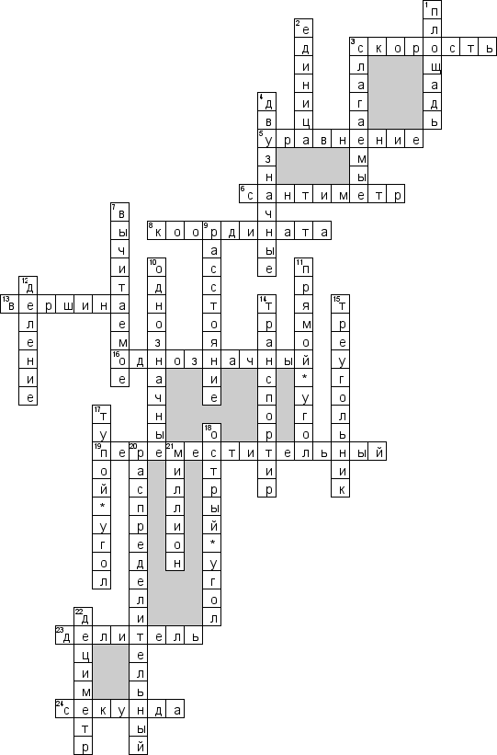

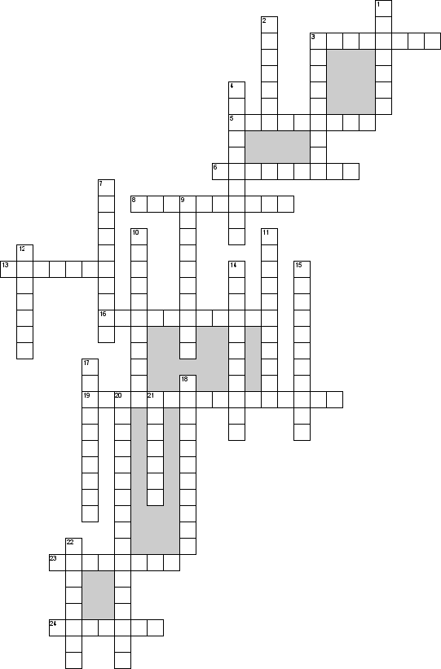

По горизонтали
3. Величина, характеризующая быстроту перемещения
и направление движения
5. Равенство содержащее неизвестное
6. Единица измерения отрезков учащимися в тетради
8. Е(1) - что обозначает 1 в этой записи
13. Три точки образующие треугольник
16. Числа для записи которых нужен один знак
19. Закон сложения а+в = в+а
23. Число, на которое делят
24. Малая мера времени

По вертикали
1. Численная характеристика двумерной геометрической фигуры
2. Самое маленькое натуральное число
3. Числа которые складывают
4. Запись числа двумя цифрами
7. Число, которое вычитают
9. Степень удалённости объектов друг от друга
10. Числа для записи которых нужен один знак
11. Угол равный 90
12. Действие, с помощью которого по произведению и одному из множителей находят другой множитель
14. Инструмент для измерения Градуса
15. Фигура, которая состоит из трёх точек, не лежащих на одной прямой, и трёх отрезков, попарно соединяющих эти точки
17. Угол больше 90
18. Угол меньше 90
20. Закон умножения (а+в)с=ас+вс
21. Тысяча тысяч
22. Десять сантиметров

